MODELO DE NOTIFICAÇÃO

Cidade, dia de mês de 2022
À Ouvidoria do Banco DE ORIGEM S/A
Av. ___ –
Bairro,
CEP xxxxxxx – Cidade/UF

ASSUNTO: FALHA NA SEGURANÇA DO TED

FULANO DE TAL, brasileiro, estado civil, profissão, CPF nº XXX.XXX.XXX-XX, residente na rua XXX, Cidade – Estado, titular da conta corrente nº 172.738, poupança variação 51, vinculada à agência 0048 do Banco do Brasil, por intermédio de seu advogado CICLANO DE TAL, OAB/MS nº XXXXX, com escritório na RUA XXX, e-mail XXXXX@gmail.com, telefone nº 00-0000.0000, vem apresentar a seguinte proposta de solução consensual quanto à(s) seguinte(s) operação(ões) de Transferência Eletrônica Disponível (TED) originada(s) a partir da conta bancária acima informada.
No dia 24 de abril de 2023, a notificante recebeu uma mensagem de texto como se fosse da LIVELLO, conforme imagem abaixo:
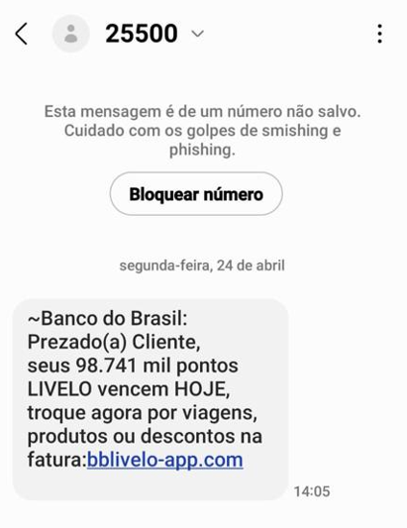
Preocupada com a expiração de seus pontos, a notificante acabou clicando no link que a conduziu para o site do banco, onde informou seus dados de acesso, porém apareceu uma mensagem de erro.
Logo em seguida a notificante recebeu uma ligação, via whatsapp, do Banco do Brasil informando que teve uma movimentação de R$ 19.800,00 na sua conta e indagaram se tinha sido a notificante, a qual prontamente respondeu que não tinha sido ela. Nesta ocasião foi informada que receberia uma mensagem no whatsapp e que ainda deveria comparecer a um caixa eletrônico para bloquear a conta. Veja a mensagem:
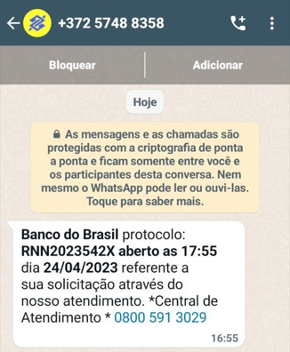
A notificante deslocou-se até a agência do banco notificado situada na Avenida Mascarenhas de Moraes, em Campo Grande – MS. E passado alguns minutos voltou a receber ligação e recebeu as orientações para realizar o cancelamento da primeira transferência fraudulenta de R$ 19.970,00 (dezenove mil novecentos e setenta reais), e assim o fez no caixa eletrônico. Ato contínuo o atendente informou que detectou outra transferência indevida que precisava ser cancelada, agora no valor de R$ 18.970,00 (dezoito mil novecentos e setenta reais), tendo sido feito o procedimento sob a orientação da atendente.
O problema que na verdade não era um cancelamento de transferências, mas sim uma conduta ardilosa do suposto atendente, que conhecia todos os detalhes da operação do Banco notificado, para enganar a notificante para realizar as duas transferências para terceiras pessoas com as quais nunca manteve qualquer tipo de vínculo.
Vejam-se as transferências indevidas, que foram realizadas às 18h18 e depois às 18h29 (horários de Brasília):
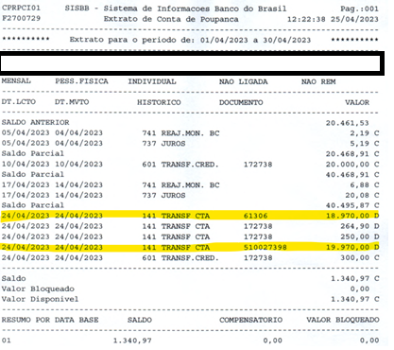
O interessante é que depois que foram realizadas as transferências o Banco notificado realizou o bloqueio da conta e do aplicativo de celular da notificante, recebendo a orientação de comparecer no dia seguinte na agência onde foi aberta a conta para realizar o desbloqueio, senão veja-se:
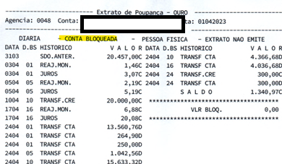 | 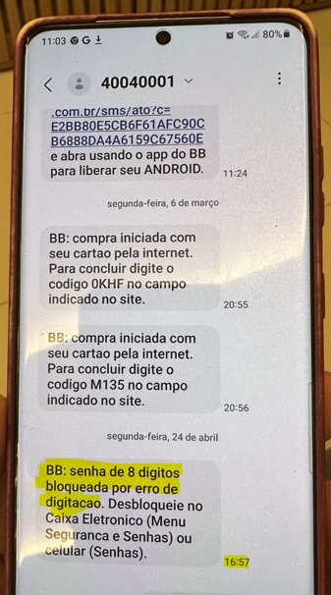

No dia 25 de abril de 2023, a notificante compareceu na agência de sua conta 0048, ocasião em que tomou o efetivo conhecimento de que, na verdade, ela não tinha cancelado e evitado a fraude. Ou seja, foram realizadas as transferências fraudulentas para contas abertas junto ao próprio banco notificado, conforme abaixo:
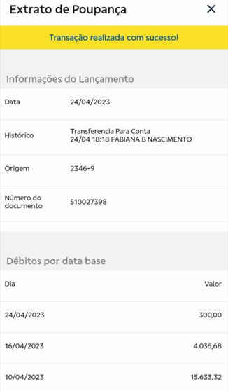 | 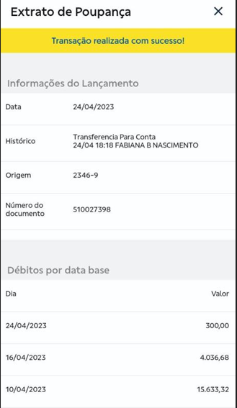

Diante disso, a notificante apresentou contestação das transações, vindo a firmar declaração de próprio punho sobre como ocorreram os fatos (v. anexo) e também o atendente lhe exigiu que fosse preenchido um documento chamado “contestação de débito – ROI”. Note-se:
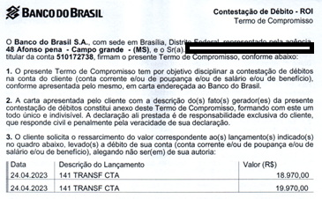
No dia 26 de abril de 2023, o banco notificado realizou o reembolso do valor de R$ 28.940,00 (vinte oito mil novecentos e quarenta reais), porém ainda restou devolver a quantia de R$ 10.000,00 (dez mil reais).
O fato é que essa restituição parcial de valores não elimina e nem minimiza a responsabilidade do banco notificado pelo prejuízo sofrido pela notificante.
DA OMISSÃO NO DEVER DE SEGURANÇA ANTES DE REALIZAR O TED:
O banco notificado em momento algum teve a cautela de verificar a autenticidade, integridade e segurança das transações, mesmo em um contexto em que a notificante não tenha, nunca no seu histórico bancário, realizando qualquer tipo de transferência para terceiras pessoas, por qualquer meio de pagamento, em valores próximos dos acima indicados.
A conta corrente e a respectiva poupança foram abertas em 25 de outubro de 2022, como prova o trecho do contrato abaixo:
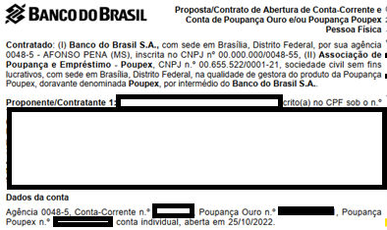
Desde a abertura dessas contas (corrente e poupança), a notificante realizou pix ou ted em favor de terceiros de no máximo R$ 1.000,00. Isso significa que as transações aqui questionadas são todas atípicas, fora do perfil de consumo da notificante. Logo, jamais poderiam ter sido efetivadas sem antes ter uma prévia confirmação das transações pelo banco notificado.
Os detalhes acima descritos demonstram que essa instituição financeira não cumpriu com o seu dever de segurança fixado pelo Código de Defesa do Consumidor, como também pelas normativas do Conselho Monetário Nacional que tratam do assunto, em especial a Circular n° 3.115 de 18/4/2002, que posteriormente foi revogada e sucedida pela Resolução BCB n° 256 de 1/11/2022, e a Resolução CMN n° 4.949 de 30/9/2021.
Tendo em mira o art. 4º, II, da Resolução CMN n° 4.949 de 30/9/2021, deveria a notificada certificar a legitimidade, integridade, conformidade e confiabilidade da transação antes de consumar as operações, porém não foi isso que ocorreu.
Além disso, preceituam as demais normativas que:
Circular n° 3.115 de 18/4/2002: Art. 5º O emitente, o recebedor e o sistema de liquidação de transferência de fundos devem zelar pela segurança, integridade e sigilo das informações contidas nas TED por eles emitidas ou recebidas. (vigente até 30/11/2022)
Resolução BCB n° 256 de 1/11/2022: Art. 6º As instituições emitente e recebedora e o sistema de liquidação de transferência de fundos devem zelar pela segurança, integridade e sigilo das informações contidas nas TED por eles emitidas ou recebidas. (vigente a partir de 1/12/22)
Se a notificada tivesse levado em consideração o perfil de utilização da conta pela notificante, certamente a conclusão deveria ser de rejeição das operações pela clara suspeita de atividade criminosa ou fraudulenta.
Essa omissão no dever de segurança configura um fato do serviço à luz do art. 14 do CDC, o que atrai a incidência da súmula 479 do Superior Tribunal de Justiça, como assim já decidiu o TJSP.
DA OMISSÃO NO DEVER DE SEGURANÇA NA ABERTURA DE CONTA BANCÁRIA:

A abertura de contas de pagamento (Resolução BCB n 96/2021) e as de depósito (Resolução CMN nº 4.753/2019 e Instrução Normativa nº 02/2020) somente podem ser abertas após o banco adotar e verificar a existência de segurança, autenticidade e integridade.
No entanto, isso não foi realizado no presente caso, porque certamente as contas de destino das transferências aqui questionadas não observaram esses pressupostos, de modo que serviram e estão servindo de instrumento para a prática de atos ilícitos como os aqui impugnados.
Com isso, tem-se que esse banco notificado concorreu objetivamente para a consumação das transferências indevidas, uma vez que sem as contas abertas fraudulentamente jamais seria possível as fraudes.
DOS REQUERIMENTOS:
Assim, propõe-se a solução extrajudicial do litígio nos seguintes moldes:
- Restituição do restante do valor oriundo das transações indevidas, no valor nominal de R$ 10.000,00 (dez mil reais), com a devida atualização pelo índice da poupança desde a transferência indevida até a data do efetivo reembolso;

- O pagamento de honorários extrajudiciais ao procurador do notificante, no importe de 10% do valor das transações, em razão de sua necessária intervenção após o banco não ter resolvido a situação na primeira solicitação feita diretamente pelo consumidor.

Com ou sem acordo, esta notificação serve para SOLICITAR as seguintes informações e documentos:
- Gravação ou cópia do procedimento gerado a partir do ROI feito no dia 25/04/2023 e do protocolo nº 23051000027072;
- Arquivo de vídeo ou relatório de imagens do monitoramento do Banco do Brasil no dia do crime (24/05/2023), das 18h00 às 19h00 do horário de Brasília) da agência ocorreram as transferências, em especial as imagens dos caixas eletrônicos a partir dos quais foram realizadas;
- Cópia dos documentos comprobatórios do dia e hora em que essa notificada iniciou e concluiu a TED para o banco de destino do criminoso;
- Qual é o horário limite definido por essa instituição financeira para a realização da TED (apresentar cópia do ato que fixou);
- Registro de todos os logs da conta corrente nº xxxxxx e da poupança variação 51, vinculada à agência 0048 do Banco do Brasil, em especial do dia 24 de abril de 2023;
- Qual é o IP e a geolocalização do dispositivo a partir do qual foi realizada da TED;
- Demonstre quais foram os mecanismos de segurança utilizados antes de permitir as operações bancárias aqui questionadas, apresentando as devidas provas do que se alegar;
- Que observou todos os pressupostos de segurança, integridade e autenticidade para abrir a conta bancária em nome de EVERTON MARCAL DEMETRIO (origem 1161-4, documento n. 61306) e FABIANA B NASCIMENTO (origem 2346-9, documento n. 510027398) conta nº XXXX, agência XXXX), apresentando os respectivos comprovantes, consoante determina as normativas do Conselho Monetário Nacional (Resolução BCB n 96/2021) e as de depósito (Resolução CMN nº 4.753/2019 e Instrução Normativa nº 02/2020), em especial esclarecendo:
    - Como realizou a identificação e qualidade do titular da conta;
    - Como confirmou a autenticidade das informações prestadas no momento da abertura da conta;
    - Qual mecanismo de segurança foi empregado para aferir a integridade das informações.
A resposta à presente deverá ser fornecida no prazo de 10 (DEZ) dias úteis, a contar do recebimento.
Para evitar qualquer tipo de negativa de resposta com base no argumento do sigilo bancário, acosta-se à presente a cópia do documento pessoal do titular da conta, a cópia da procuração com poderes específicos e a cópia da carteira da OAB do subscritor da presente. Até porque o art. 1º, §2º da Resolução CMN 2835/01 assim autoriza essa solicitação.
Em caso não atendimento desta solicitação, serão adotadas providências junto ao Banco Central do Brasil, aos órgãos de proteção ao consumidor e, se for o caso, ao Poder Judiciário.
Atenciosamente,
ASSINATURA DO ADVOGADO

6500976990 - AÇÃO DE INDENIZAÇÃO. FRAUDE. VIOLAÇÃO PELA INSTITUIÇÃO FINANCEIRA DOS DEVERES MÍNIMOS DE SEGURANÇA. SENTENÇA DE PROCEDÊNCIA. APELAÇÃO IMPROVIDA. Ação de indenização por movimentações bancárias indevidas, no âmbito de um sequestro relâmpago (fato incontroverso). A conclusão da r. Sentença de improcedência deve ser modificada. Os seguintes fatos chamaram atenção no caso concreto: (a) a realização de operações altamente suspeitas e sequenciais numa nítida atuação fraudulenta, consistentes em realização de transferências bancarias-TED, transferências via PIX, no total de R$. 65.649,80 e um empréstimo no valor de R$. 110.000,00, (b) o panorama das operações, todas realizadas dia nos dias 04 e 05 de maio de 2022 e (c) operações completamente estranhas ao perfil do autor, conforme extrato anexado aos autos pelo próprio réu (fls. 82/87). Ausentes parâmetros mínimos de segurança no sistema interno da instituição financeira, o que aumentou o prejuízo do autor. Presença do nexo causal entre o prejuízo e a falha do serviço bancário: Permissão de operações seguidas em manifesto desacordo com o perfil do autor. Aplicação de precedentes dos tribunais que exigem das instituições financeiras segurança. Fortuito interno. Súmula nº 479 do STJ. Responsabilidade civil do banco réu configurada. Inexistência de culpa exclusiva do consumidor ou de terceiro, eis que o serviço mostrou-se defeituoso ao não fornecer a segurança que o consumidor dele podia esperar. Danos materiais reconhecidos. Danos morais configurados. O consumidor. Experimentou transtornos e aborrecimentos, os quais interferiram diretamente em sua vida e saúde. Resistência desmedida oposta pelo banco réu. Indenização mantida em R$ 6.500,00, observando-se parâmetros da Turma julgadora. Ação. Procedente. SENTENÇA MANTIDA. RECURSO IMPROVIDO. (TJSP; AC 1011517-10.2022.8.26.0003; Ac. 16321647; São Paulo; Vigésima Câmara de Direito Privado; Rel. Des. Alexandre David Malfatti; Julg. 12/12/2022; DJESP 19/12/2022; Pág. 2743)
[...]tem-se que o BRB BANCO DE Brasília não adotou cautelas para abertura da conta corrente que serviu de instrumento para fraude via PIX, deixando de trazer para os autos prova de ação em conformidade com recomendações do BACEN, em especial confirmação do endereço. Violação do regulamento do PIX (art. 39, 88 e 89) na parte das cautelas e riscos das operações via PIX. Aplicação da Súmula nº 479 do Superior Tribunal de Justiça. Ressarcimento dos danos materiais no valor de R$ 1.500,00. Danos morais configurados. Montante indenizatório fixado em. R$ 8.000,00, que atenderá as funções compensatória. E inibitória. Precedentes da Turma julgadora e do TJSP. Ação julgada parcialmente procedente em segundo grau. SENTENÇA REFORMADA. RECURSO PARCIALMENTE PROVIDO. (TJSP; AC tj; Ac. 16254911; Ribeirão Preto; Décima Segunda Câmara de Direito Privado; Rel. Des. Alexandre David Malfatti; Julg. 22/11/2022; DJESP 28/11/2022; Pág. 1440)

